Relatório de Computação Gráfica

**Trabalho 1**

Anderson Caio Santos Silva, 7972630

Luana Okino Sawada, 4589724

Robson Marques Pessoa, 8632563

**Enunciado do trabalho:** Confeccionar uma cena com a openGL que contenha o esboço de um cata-vento e um plano de fundo. Cada vez que o usuário clicar com o botão esquerdo do mouse, a hélice do cata-vento deverá realizar uma rotação no sentido anti-horário e, caso o usuário clique com o botão direito do mouse, o movimento deverá ser no sentido horário.

**Plataforma utilizada:** O referido trabalho foi confeccionado no sistema operacional Linux. Não houve a utilização de IDE. Apenas foi utilizado um editor de texto e o compilador gcc pelo terminal, o qual faz uso da linguagem C e a biblioteca OpenGL.

**Tecnologias externas:** Para a confecção do referido trabalho foram utilizados os materiais de estudos obtidos no site da disciplina.

**Principais dificuldades:** O passo mais desafiador deste trabalho foi a tecnologia que envolvia a questão de declarar cada um dos três vértices de todos os triângulos.

**Divisão de tarefas:** O Anderson foi responsável pela estruturação inicial do código, desenho do fundo e haste, enquanto que o Robson fez a o desenho das hélices e a movimentação das mesmas, enquanto que a Luana fez a revisão do código e o relatório.

**Tempo:** Para a realização deste trabalho foi preciso trabalhar por 8 horas.

**Trecho de código que o grupo julga mais importante:** O grupo acredita que o código a seguir foi a peça principal no referido trabalho.

Figura 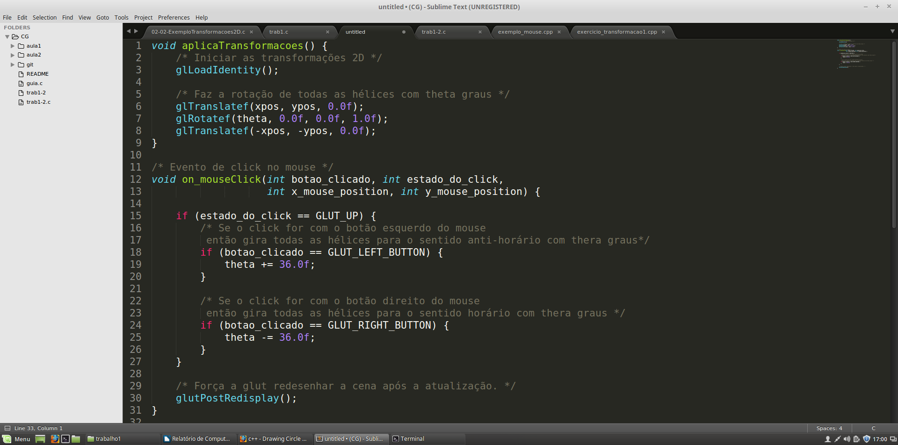1: Trecho de código que o grupo julga mais importante

**Demonstração de funcionalidades:** Neste tópico são apresentados prints da cena gerada como resultado do trabalho, assim como um manual de uso, caso o aplicativo permita manipulação com o usuário.

Figura 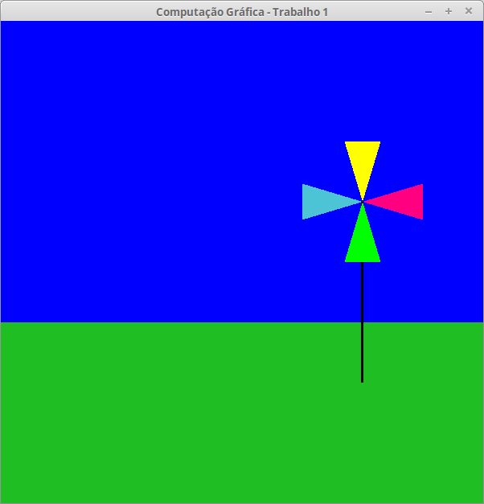2: Imagem inicial quando se inicia o programa

Figura 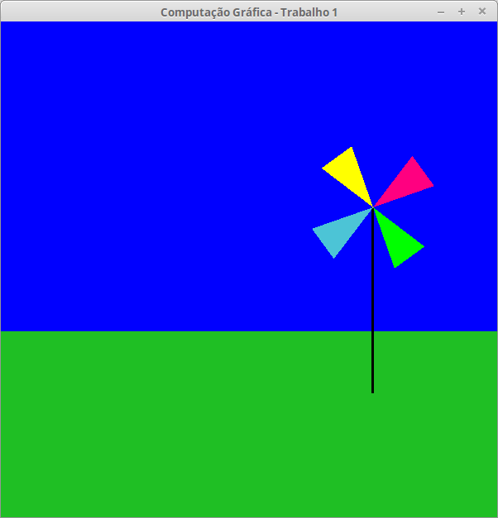3: Ao clicar com o botão esquerdo do mouse o catavento gira para o sentido anti-horário

Figura 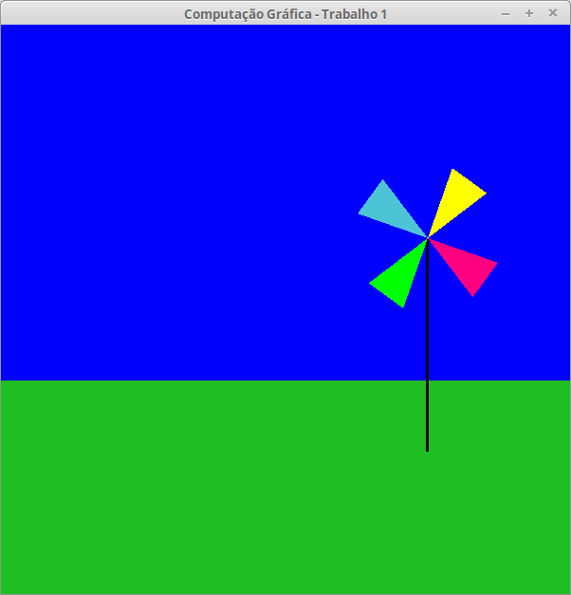4: Ao clicar com o botão direito do mouse o catavento gira para o sentido horário